**Класний керівник** — центр виховного процесу. Це нитка, яка зв'язує в одне ціле дитину, вчителя-предметника, батьків, громадськість. На мою думку, класний керівник — універсальна особистість. Це і вихователь, і психолог, і соціальний педагог, і педагог-організатор.

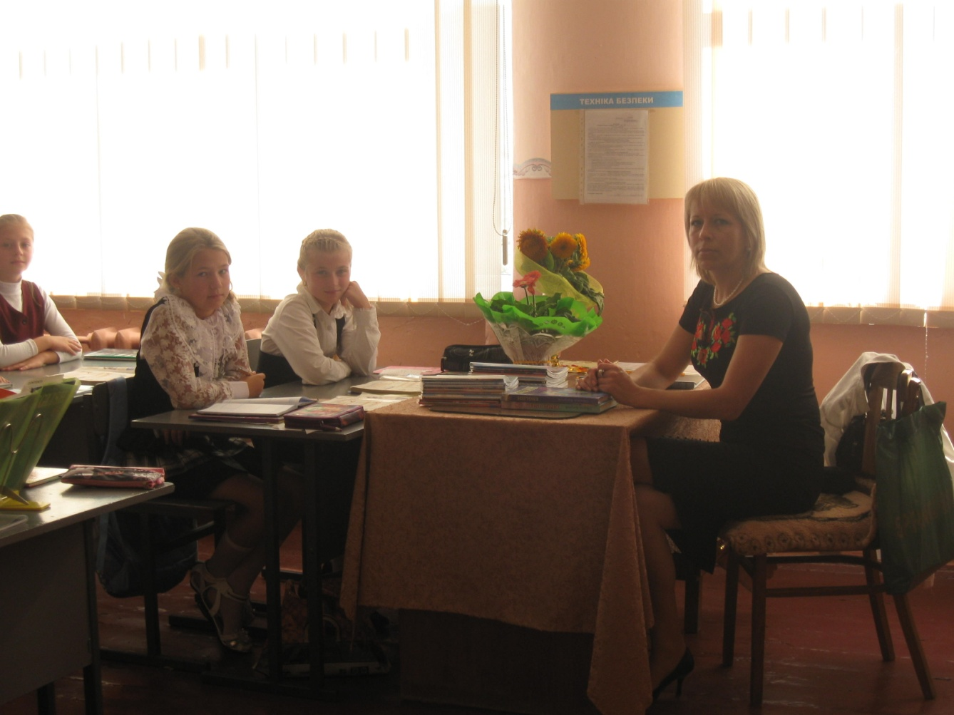Класний керівник повинен мати мудрість учителя, відповідальність старшого товариша, доброту матері та строгість батька. Адже дуже часто трапляється, що всі спогади про школу так чи інакше пов’язані з іменем класного керівника. Якщо ця людина поєднує в собі якості педагога, вихователя, психотерапевта, то саме до нього звертаються учні зі своїми радощами і смутками, саме він допомагає розв’язати конфлікти з батьками і педагогами, його посвячують в дитячі таємниці.